Новгородцева Т. ПР-22.102

filename= input("Введите имя файла: ")

With open(filename, 'w') as file:

print("Введите строки: ")

While True:

line= input("> ")

If line== "":

break

file.write(line+ "\n")

print("Файл успешно записан!")

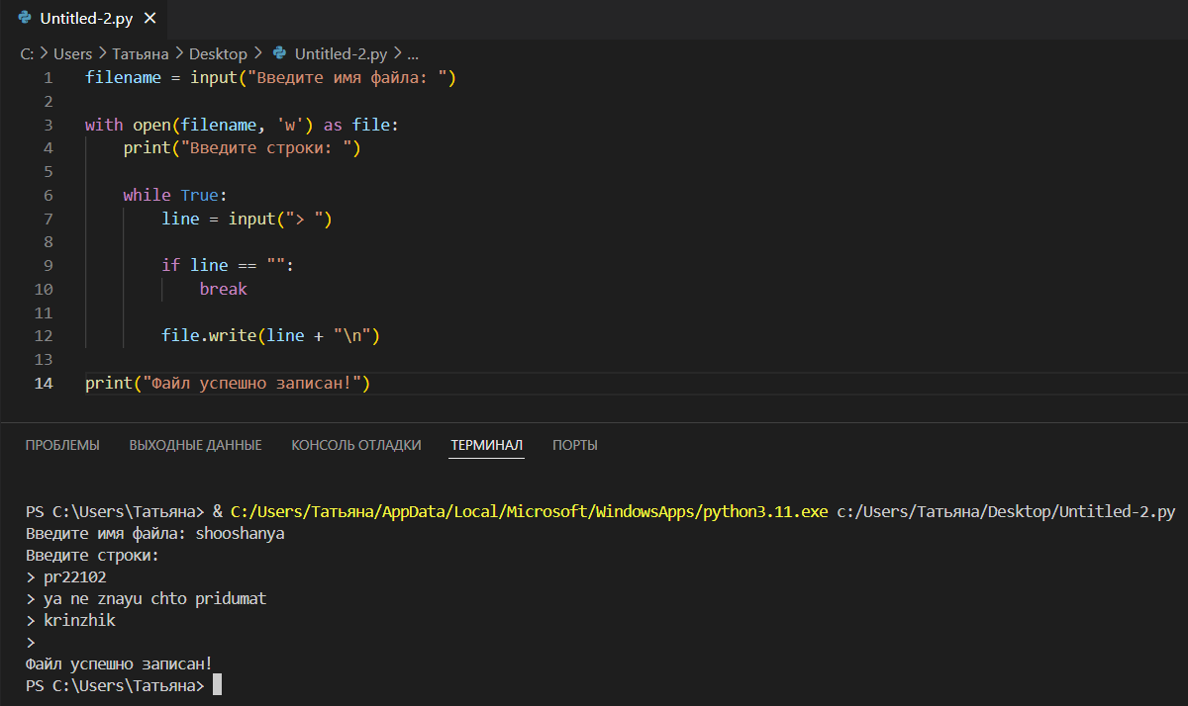

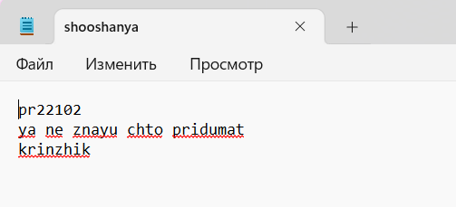

Задание 2

filename= input("Введите имя файла: ")

With open(filename, 'r') as file:

lines= file.readlines()

For i, line in enumerate(lines, start=1):

print(f"{i}{line.rstrip()}") #лишние переносы чтоб не мешались крч

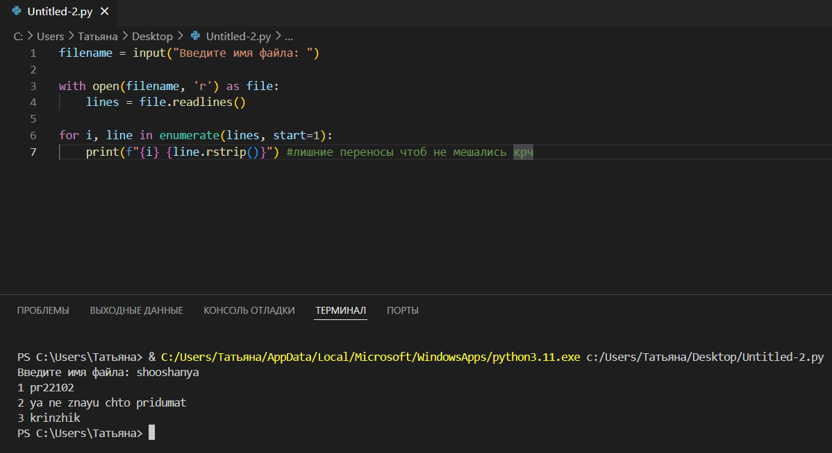

Задание 3

input_file=input("Введите имя входного файла: ")

max_lines=int(input("Введите максимальное количество строк: "))

With open(input_file, 'r') asfile:

lines=file.readlines()

For i in range(0, len(lines), max_lines):

output_file=*f*"{i//max_lines+1}.txt"

With open(output_file, 'w') asout_file:

out_file.writelines(lines[i:i+max_lines])

print(*f*"Файл {output_file}создан.")

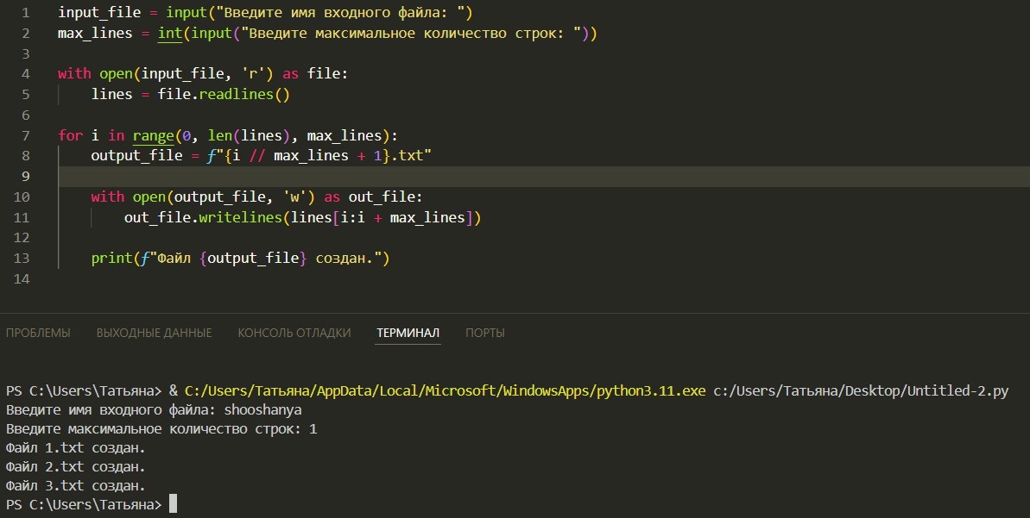

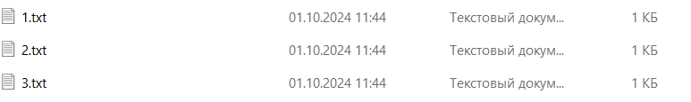

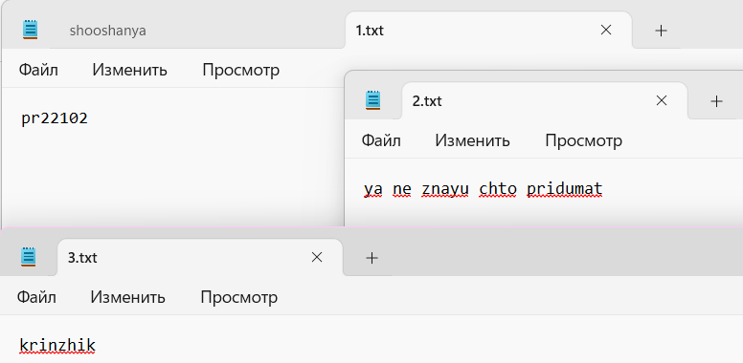

Задание 4

*def*combiniruy(*input_files*, *output_file*):

withopen(*output_file*, 'w') asoutfile:

forfnamein*input_files*:

withopen(fname, 'r') asinfile:

outfile.write(infile.read())

outfile.write('\n')

print(*f*"Все файлы успешно объединены в {*output_file*}")

input_files=input("Введите имена файлов для объединения, разделенные пробелом: ").split()

output_file=input("Введите имя выходного файла: ")

combiniruy(input_files, output_file)

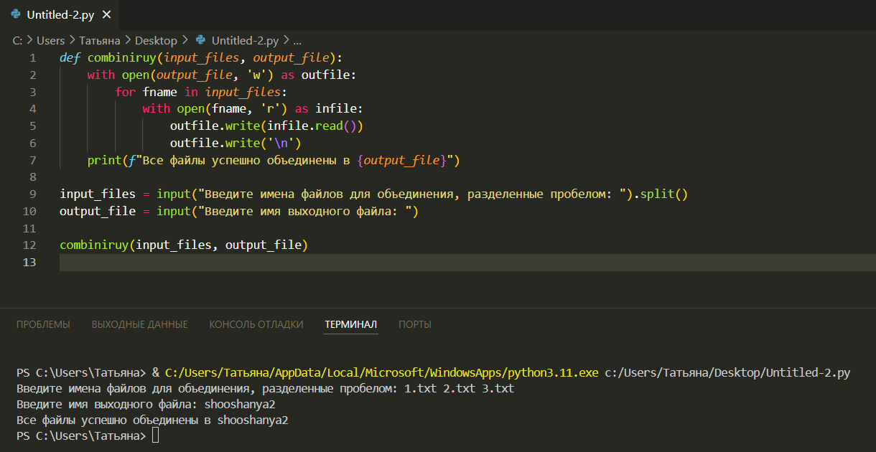

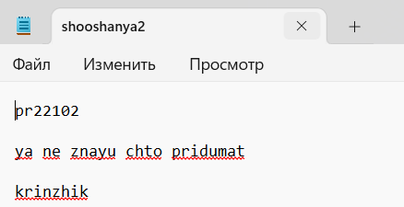

Доп. Задания

*Def* pervye(*filename*, *n*):

try:

With open(*filename*, 'r') asfile:

For i in range(*n*):

line=file.readline()

If not line:

break

print(line.strip())

Except FileNotFoundError:

print(*f*"Файл {*filename*}не найден.")

filename=input("Введите имя файла: ")

n=int(input("Введите количество строк для вывода: "))

pervye(filename, n)

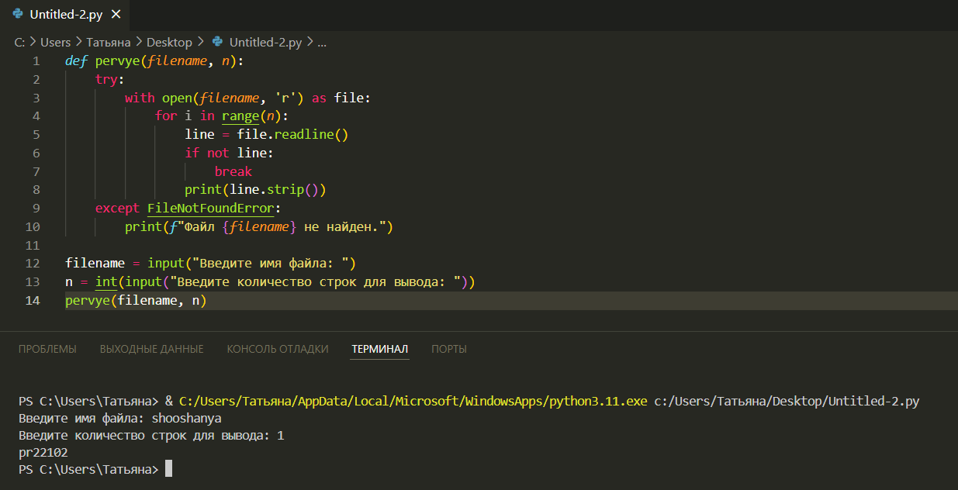

*Def* poslednye(*filename*, *n*):

try:

With open(*filename*, 'r') asfile:

lines=file.readlines()

For line in lines[-*n*:]:

print(line.strip())

Except FileNotFoundError:

print(*f*"Файл {*filename*}не найден.")

filename=input("Введите имя файла: ")

n=int(input("Введите количество строк для вывода: "))

poslednye(filename, n)

